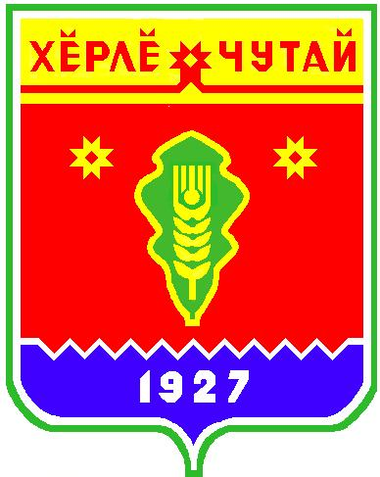
ВЕСТНИК
Испуханского сельского поселения

с

Информационное издание администрации Испуханского сельского поселения Красночетайского района Чувашской Республики
11 марта 2016 года

№ 02

Решение Собрания депутатов Испуханского сельского поселения Красночетайского района Чувашской Республики
О внесении изменений в Устав Испуханского сельского поселения Красночетайского района Чувашской Республики»

В целях приведения в соответствие с Федеральными законами от 29.06.2015 года № 204-ФЗ «О внесении изменений в Федеральный закон «О физической культуре и спорте в Российской Федерации», от 29.06.2015 №187-ФЗ «О внесении изменений в Федеральный закон «Об общих принципах организации местного самоуправления в Российской Федерации» Устава Испуханского сельского поселения Красночетайского района Чувашской Республики, принятого решением Собрания депутатов Испуханского сельского поселения Красночетайского района от 29.06.2012 №1, Собрание депутатов Испуханского сельского поселения Красночетайского района решило:
1. Внести в Устав Испуханского сельского поселения, принятый решением Собрания депутатов Испуханского сельского поселения от 29.06.2012 № 1, (с изменениями внесенными решениями Собрания депутатов Испуханского сельского поселения от 15.03.2013 №2, 23.08.2013 №1, 27.11.2013 №3, 14.11.2014 №1, 10.06.2015 №1) следующие изменения: ,,
1) Пункт 12 части 1 ст.7 Устава сельского поселения изложить в следующей редакции: «обеспечение условий для развития на территории Испуханского сельского поселения физической культуры, школьного спорта и массового спорта, организация проведения официальных физкультурно-оздоровительных и спортивных мероприятий Испуханского сельского поселения;».
2) Пункт 15 части 1 ст. 7 Устава сельского поселения изложить в следующей редакции: «участие в организации деятельности по сбору (в том числе раздельному сбору) и транспортированию твердых коммунальных отходов» ;
3) В пункте 14 части 1 статьи 8 слово "бездомных" заменить словом «безнадзорных»;
4) пункт 4 часть 2 статьи 15 изложить в следующей редакции: «вопросы о преобразовании муниципального образования, за исключением случаев, если в соответствии со статьей 13 Федерального закона для преобразования муниципального образования требуется получение согласия населения муниципального образования, выраженного путем голосования, либо на сходах граждан.».
2. Положение подпункта 2 пункта 1 настоящего решения вступают в силу с 01 января 2016 года.
3. Настоящее решение вступает в силу после его государственной регистрации и официального опубликования в периодическом печатном издании «Вестник Испуханского сельского поселения».

Председатель Собрания депутатов
Испуханского сельского поселения Р.И.Алжейкина

